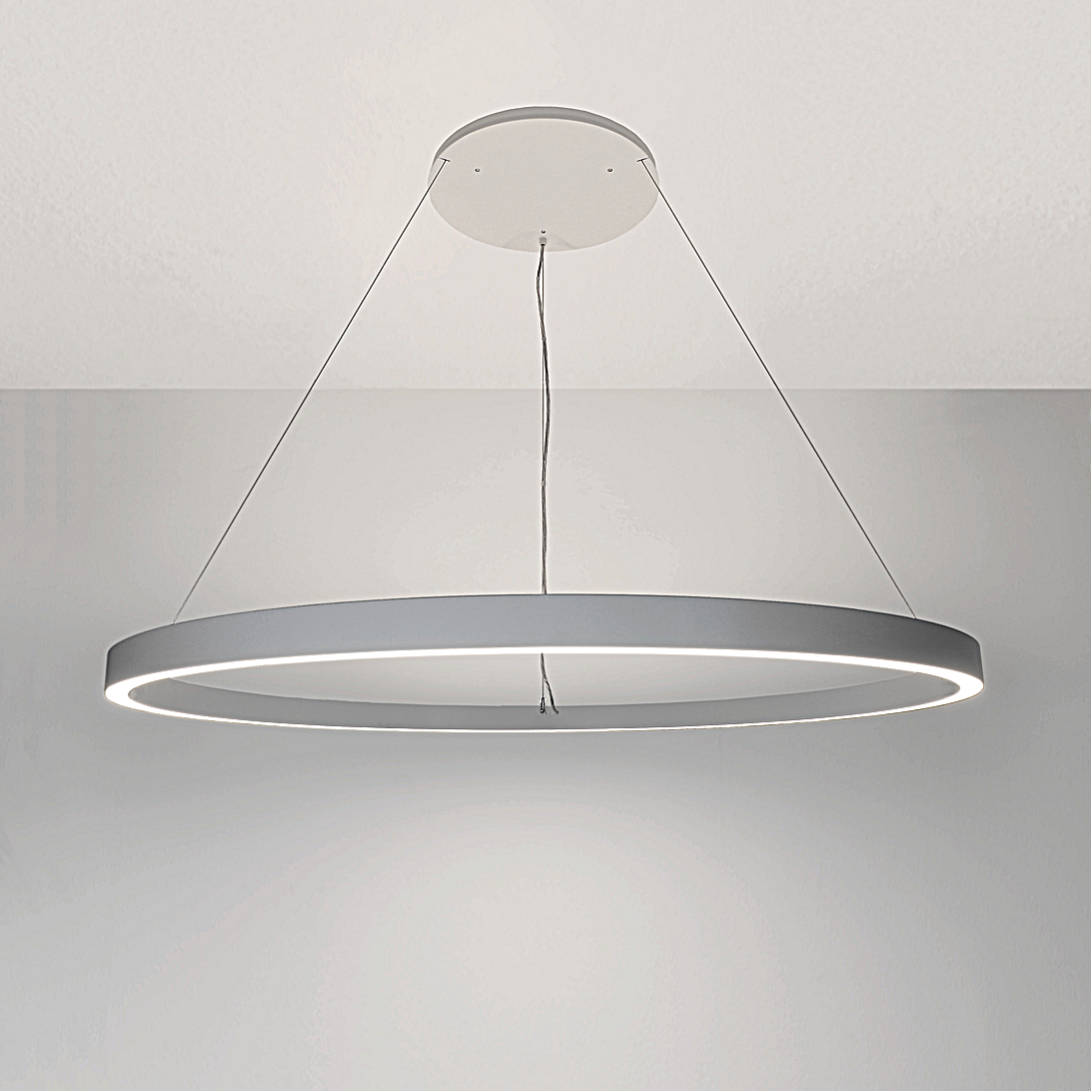**Leuchtenname:** x.ring Pendelleuchte 1200  
  
**Artikelnummer:** 814712  
  
**Serienbeschreibung:**x.ring LED Pendelleuchte - direkt/indirekt

Die x.ring Pendelleuchte besteht aus einem präzise geformten Aluminiumprofil, pulverbeschichtet in Weißaluminium. Die Abdeckung für den Direktlichtanteil besteht aus opalem Acrylglas für eine gleichmäßig Lichtfläche, der indirekte Lichtaustritt aus einer klaren Schutzabdeckung.

Die x.ring Leuchte wird drei bis vier senkrecht Stahlseilen abgependelt, diese zentral zusammengeführt an einem Baldachin. Einspeisung mit transparente Zuleitung. Betriebsgeräte beinhaltet. Nach Abstimmung im Baldachin oder extern in abgehängter Decke. Ring schön schlank und schmal und trotzdem mit hoher Lichtleistung bestückt.

Material: Aluminiumprofil gebogen. Abdeckungen bestehen aus segmentierten Acrylglasscheiben.

Aufhängung: Stahlseilen abgependelt, lotrech oder schräg af einen Punktbefestigung.

Lichttechnik: Direktes und indirektes Licht, getrennt steuerbar.

LED-Technologie: Hocheffizienten High-Brightness-LED-Platinen, mit gutem Wärmemanagement

Betriebsgeräte: Die Betriebsgeräte sind extern zu positionieren.

Die x.ring Pendelleuchte ist in 3 Standardgrößen erhältlich.

Sondergrüßen sind auf Anfrage machbar. Die große Lichtleistung und der hohe Lichtstrom zeichnen die x.ring Pendelleuchte besonders aus.

Variante und technische Daten wie folgt:  
  
**Merkmale:**- Kleiner Profilquerschnitt

- Direktanteil mit opaler Abdeckung

- gleichmäßig ausgeleuchtet

- Indirekter Anteil mit klarer Abdeckung

- Direkter und indirekter Anteil getrennt

- dimmbar DALI

- Betriebselektronik zur externen Unterbringung

- Transparente Zuleitung

- Aufhängung an 3 Stahlseilen

- Flimmerfreies Licht

**Mögliche Modifikationen:**- CRI>90, Sonnenlicht (Vollspektrum), tunable white

- Sonderlackierungen

- Projektierte Seillänge und Aufhängung

- andere Dimmschnittstellen, Funk

- Notlicht

- Weitere Durchmesser oder Abmessungen

**Auf Anfrage ohne zusätzliche Kosten:**- 2700K Warmweiß

**Gewicht (kg):** 7,8  
  
**Farbe:** Weißaluminium RAL 9006  
  
**Lichtfarbe / Lichttemperatur (K):** 4000  
  
**Schutzart (-):** IP20  
  
**Schutzklasse (-):** I  
  
**Durchmesser (mm):** 1110  
  
**Abmessungen (mm):** Breite: 35mm; Höhe: 65mm; Länge: 0mm  
  
**Einbautiefe (mm):** -  
  
**Pendellänge (mm):** 2000  
  
**Deckenausschnitt (mm):** -  
  
**Effizienz (lm/W):** 124  
  
**Farbwiedergabeindex Ra (-):** >90  
  
**Lichtaustrittswinkel (Grad):** 120  
  
**Gesamtlichtstrom (lm):** 9800  
  
**Gesamtlichtstrom direkt / indirekt (lm):** 6860 / 2940  
  
**Lichtstromerhalt (%):** -  
  
**Systemleistung (W):** 78  
  
**Systemleistung direkt / indirekt (W):** 52 / 26  
  
**Betriebsgerät:** DALI  
  
**Betriebsgerätbeschreibung:** DALI dimmbar  
  
**Einheitliche Blendungsbewertung (URG):** -  
  
**Lichtverteilung direkt / indirekt (%):** 70 / 30  
  
**Produktvariantenbeschreibung:** Sonderleuchten und Sondervariaten in besonderes Ausführungen projektbezogen auf Anfrage.

Licht-Berechnungen wegen der variablen direkten und indirekten Anteile bitte bei uns im Werk erstellen lassen.  
  
  
  
**Hersteller:** luxwerk - manufaktur für lichttechnik GmbH  
  
**Artikelnummer:** 814712